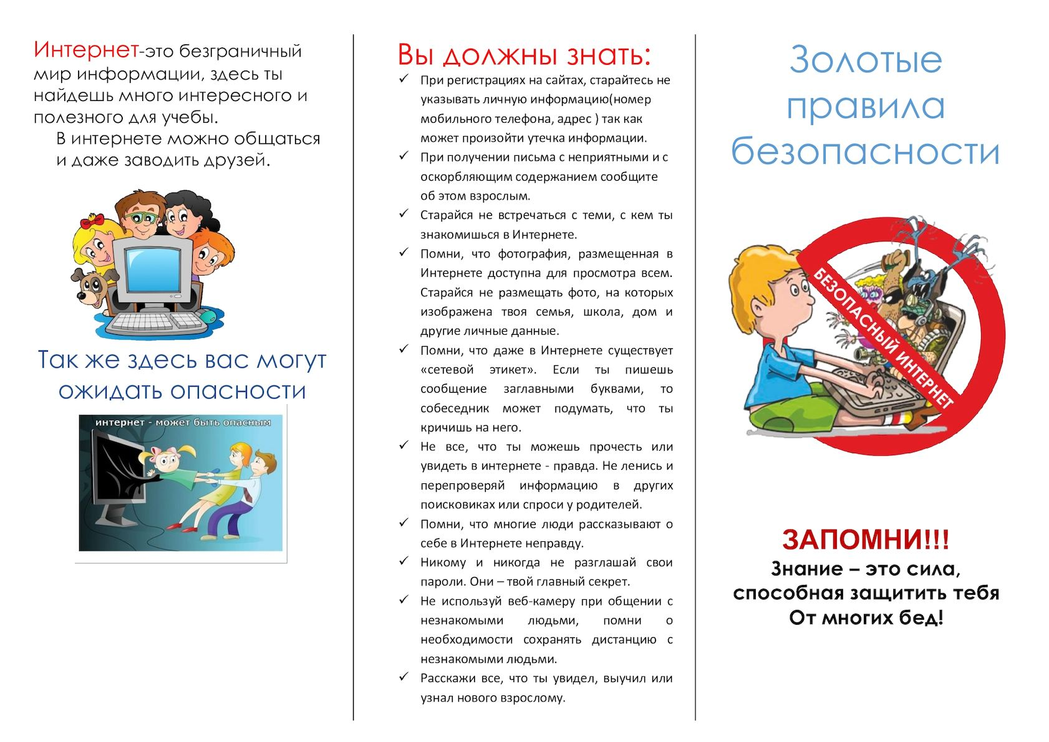Социально-психологическая служба
МКОУ ТШИ 2023 -2024 г.
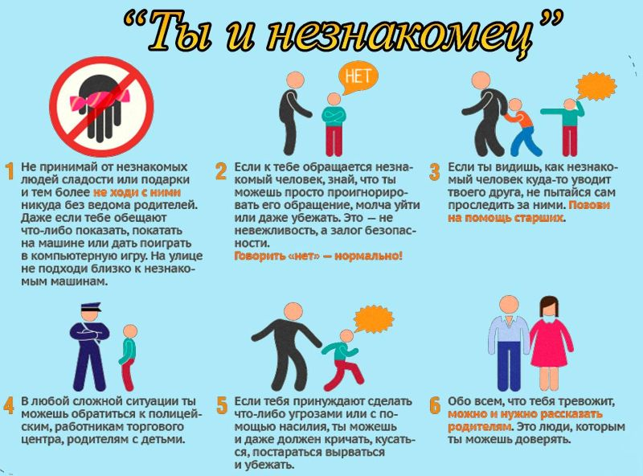

Социально -психологическая службы МКОУ ТШИ 2023-2024 год

